El 79% de los arrendadores se siente desprotegido jurídicamente ante cualquier problema con el inquilino

- El 74% de los propietarios de viviendas de alquiler considera que en caso de impago ellos tienen menos derechos que el inquilino
- Cuatro de cada diez propietarios consideran suficiente la oferta de alquiler de viviendas actual
- El perfil del propietario tiene una edad media de 54 años, estudios superiores, unos ingresos medios de 42 mil euros brutos anuales, y la gran mayoría (88%) de ellos dispone de una única vivienda para alquilar a un tercero

Madrid, 29 de abril de 2021

Las preocupaciones entre los propietarios de viviendas en alquiler son diversas, pero hay dos cuestiones que son comunes en la gran mayoría: el 79% asegura sentirse desprotegido jurídicamente ante cualquier problema con el inquilino, y el 84% se muestra muy preocupado por el estado en que quedará su vivienda una vez finalice el contrato. Así lo indica el informe “Radiografía del arrendador en España. ¿Cómo afectarían las medidas intervencionistas en el mercado del alquiler?”, realizado por Fotocasa y la Agencia Negociadora del Alquiler (ANA), con la intención de analizar y dar visibilidad a la percepción que los arrendadores de viviendas en alquiler en España tienen sobre el mercado del alquiler y sobre la legislación actual.

“Estas preocupaciones en porcentajes tan altos reflejan la falta de confianza que tienen los arrendadores particulares en el mercado. Son miedos que perjudican y repercuten en todo el sector al, muy probablemente, verse reflejados en la contracción de la oferta de viviendas en alquiler. Por lo que es urgente que la Administración respalde a este colectivo, con medidas que les proporcionen estabilidad y seguridad a la hora de poner sus inmuebles en el mercado de las rentas”, comenta María Matos, directora de Estudios y Portavoz de Fotocasa.

En consecuencia, el 77% de los propietarios afirma que sería bueno contar con el apoyo de las instituciones públicas para dar una mejor oferta de viviendas. Además, este mismo porcentaje de propietarios manifiesta que trata de elegir bien a sus inquilinos para evitar tener problemas durante la vigencia del contrato de alquiler.

El impago de la renta es otra de las grandes preocupaciones de los arrendadores de pisos en alquiler. En este sentido, el 74% considera que en caso de impago los propietarios tienen menos derechos que el inquilino. Frente a este 74%, un 21% no opina al respecto y el 5% restante se define como poco identificado o nada identificado con esta percepción.

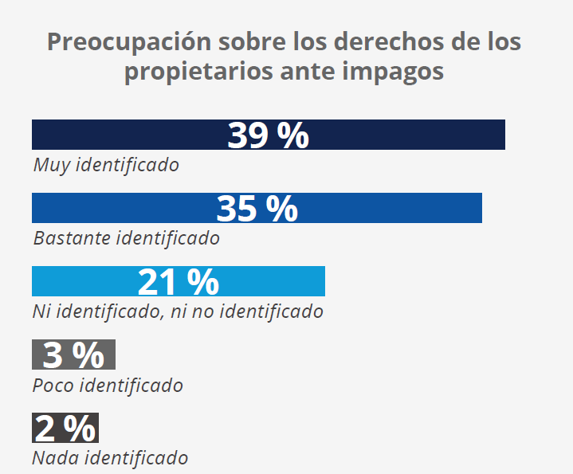

Con todo, existe un sentimiento generalizado de desprotección entre los propietarios que hace que el 70% considere que los arrendadores tienen más obligaciones que derechos sobre su propia propiedad.

“Que el 80% de los propietarios se sientan desprotegidos frente a los inquilinos y que comprueben que tienen menos derechos, demuestra el resultado de legislar, en estos últimos años, solo a favor de los arrendatarios, desequilibrando el mercado del alquiler. Desproteger a los arrendadores va directamente contra la oferta de viviendas en alquiler, y nadie querrá alquilar su casa si no tiene la suficiente seguridad jurídica y la certeza que le pagarán la renta todos los meses. Las conclusiones de este estudio son un claro toque de atención al Ejecutivo, señala, José Ramón Zurdo, Director General de la Agencia Negociadora del Alquiler (ANA)

“La protección jurídica es uno de los aspectos fundamentales para que los propietarios encuentren el mercado atractivo. Necesitan garantías y apoyos que, en vez de hacerles sentir temerosos, les incentiven a continuar poniendo sus viviendas en alquiler para contribuir al tan necesario aumento del parque de vivienda en renta. Es algo beneficioso para todas las partes que conforman el mercado”, explica la directora de Estudios y Portavoz de Fotocasa.

Oferta y precio de los alquileres

Respecto a la oferta de alquiler, cuatro de cada diez propietarios consideran suficiente la oferta de alquiler de vivienda actual. Frente al 43% que considera que la oferta actual es suficiente, un 23% la califica de excesiva o bastante excesiva y el 34% restante piensa que es insuficiente o muy insuficiente.

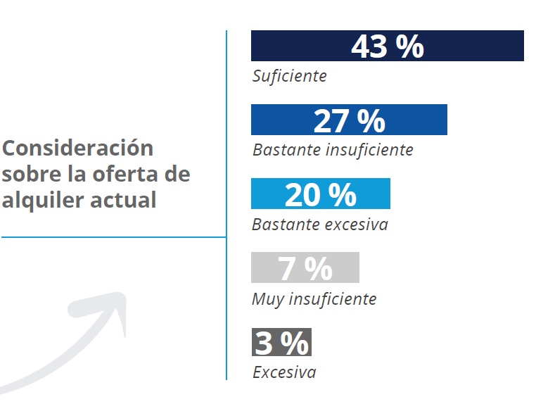

Concretamente, los propietarios andaluces consideran en menor medida que la oferta de alquiler es bastante insuficiente (14%), mientras que los valencianos y los catalanes son los que significativamente más insuficiencia de oferta de alquiler observan en sus respectivas localidades. De hecho, el 38% de los propietarios catalanes opina que la oferta de alquiler es bastante insuficiente y el 14% de los propietarios valencianos define la oferta como muy insuficiente. En el mercado del alquiler turístico, la percepción de que la oferta de alquiler es bastante excesiva está más extendida, situándose en el 30%.

Respecto al precio de los alquileres, un 62% de los propietarios considera que los precios son altos o muy altos. Frente a este porcentaje, un 33% considera que el precio es el correcto y solo el 5% de los arrendadores considera que los precios son bajos o muy bajos. En este sentido, las mujeres piensan en mayor medida que los hombres que el precio es alto (56% frente al 36%), mientras que los hombres consideran en mayor medida que las mujeres que el precio es el correcto (43% frente al 20%). De los propietarios que destinan su vivienda al alquiler turístico, el 38% definiría los actuales precios como muy altos.

El perfil del propietario

El perfil sociodemográfico de los propietarios que destinan una o varias viviendas al mercado de alquiler se caracteriza por tener una edad media de 54 años, estudios superiores y unos ingresos medios cercanos a los 42 mil euros brutos anuales. Asimismo, el 54% son hombres y el 46% mujeres.

El 97% de los propietarios que destinan una vivienda al alquiler vive en una propiedad y únicamente el 3% reside en una vivienda en alquiler. Además, la gran mayoría (88%) dispone de una única vivienda para alquilar a un tercero. En cuanto a la modalidad en la que alquilan su propiedad, el alquiler residencial tradicional despunta claramente sobre el alquiler turístico: el 84% de los alquileres se destinan a un uso residencial, mientras que el 18% restante se destina al alquiler vacacional.

La mayoría de los propietarios (54%) gestionan el alquiler directamente con el inquilino, mientras que el 33% prefiere hacerlo a través de una agencia intermediadora o de una empresa que gestione el alquiler y garantice su pago. En Madrid el uso de agencias intermediadoras es significativamente superior (46%) que en el resto de las ciudades analizadas. Asimismo, entre las personas que destinan su vivienda al alquiler turístico tiene un peso significativamente mayor la utilización de agencias intermediadoras (43%).

Los principales motivos por los que los propietarios se decantan por el uso de una agencia son la comodidad que éstas ofrecen (68%) y la mayor seguridad respecto al cobro de las rentas que proporcionan (55%). Asimismo, el 38% de los arrendadores opina que las agencias conocen mejor el mercado que ellos mismos, el 34% considera que las agencias permiten mayor rapidez para alquilar y el 23% piensa que el uso de una agencia permite ajustar el precio del alquiler a los precios del mercado.

En relación con las motivaciones para alquilar una vivienda a un tercero, el principal motivo para casi la mitad de los propietarios (45%) es rentabilizar las inversiones. También tiene un peso importante la necesidad de ingresos adicionales (42%). En este sentido, los propietarios madrileños obtienen un peso significativamente superior en la motivación de rentabilizar inversiones (59%), mientras que los andaluces obtienen datos significativamente superiores en el motivo ligado a la necesidad de tener ingresos adicionales (57%).

Sobre el Informe “Radiografía del arrendar en España”
El portal inmobiliario Fotocasa y la Agencia Negociadora del Alquiler han elaborado el presente informe con el objetivo de analizar y dar visibilidad a la percepción que los propietarios de viviendas en alquiler en España tienen sobre el mercado del alquiler y sobre la legislación actual, así como definir su perfil sociodemográfico.
Basado en un exhaustivo análisis del equipo de Business Analytics de Adevinta, en colaboración con la empresa de investigación de mercados More Than Research. Los datos explotados son representativos de la población española en términos de zona, edad, géneros y clase social
En total, se realizaron 809 entrevistas con especial foco en Madrid, Cataluña, Andalucía y la Comunidad Valenciana a personas de 18 años y más, residentes en España y con al menos una casa en propiedad que la destinan al alquiler. Para un nivel de confianza del 95,5 % y en las condiciones habituales de muestreo p=q=50%, el margen de error es del ±3,39% para 809 entrevistas.
El estudio se ha realizado a través de encuestas online que se efectuaron entre el 19 de febrero y el 25 de febrero de 2021

Sobre Fotocasa
Portal inmobiliario que cuenta con inmuebles de segunda mano, promociones de obra nueva y viviendas de alquiler. Cada mes genera un tráfico de 34 millones de visitas (75% a través de dispositivos móviles). Mensualmente elabora el índice inmobiliario Fotocasa, un informe de referencia sobre la evolución del precio medio de la vivienda en España, tanto en venta como en alquiler.
Fotocasa pertenece a Adevinta, una empresa 100% especializada en Marketplace digitales y el único “pure player” del sector a nivel mundial. Con presencia en 12 países de Europa, América Latina y África del Norte, el conjunto de sus plataformas locales recibe un promedio de 1.500 millones de visitas cada mes.
Más información sobre Fotocasa.
En España, Adevinta, antes Schibsted Spain, es una de las principales empresas del sector tecnológico del país y un referente de transformación digital. En sus 40 años de trayectoria en el mercado español de clasificados, los negocios de Adevinta han evolucionado del papel al online hasta convertirse en el referente de Internet en sectores relevantes como inmobiliaria (Fotocasa y habitaclia), empleo (Infojobs.net), motor (coches.net y motos.net) y segunda mano (Milanuncios y vibbo). Sus más de 18 millones de usuarios al mes sitúan Adevinta entre las diez compañías con mayor audiencia de Internet en España (y la mayor empresa digital española). Adevinta cuenta en la actualidad con una plantilla de más de 1.000 empleados en España.

Toda nuestra información la puedes encontrar en nuestra Sala de Prensa.

Sobre Agencia Negociadora del Alquiler (ANA)

La Agencia Negociadora del Alquiler es líder en la gestión integral del arrendamiento de viviendas en España. Desde una correcta selección del inquilino para cada vivienda, garantiza de forma directa el pago de la renta al propietario durante toda la vida del contrato.

La Agencia Negociadora del Alquiler proporciona los mayores índices de rentabilidad a los propietarios en la gestión integral de sus viviendas.

La Agencia Negociadora del Alquiler lleva más de 10 años apostando por la profesionalización y dinamización del mercado de viviendas de alquiler, con el objetivo de contribuir a un mercado sano, equilibrado y que alcance la media europea de viviendas destinadas al alquiler residencial.

Llorente y Cuenca Departamento Comunicación Fotocasa
Ramon Torné Anaïs López
rtorne@llorenteycuenca.com comunicacion@fotocasa.es
638 68 19 85 620 66 29 26

Fanny Merino Departamento Comunicación ANA
emerino@llorenteycuenca.com Gerardo Neistat
663 35 69 75 gerardo@agencianegociadoradelalquiler.com
650 95 44 88
Laura Lázaro
llazaro@llorenteycuenca.com
685 839 655

Algunos propietarios tienen propiedades en las dos modalidades de alquiler por lo que se trata de una pregunta múltiple y, por ello, el total no suma 100%.

